评价人员
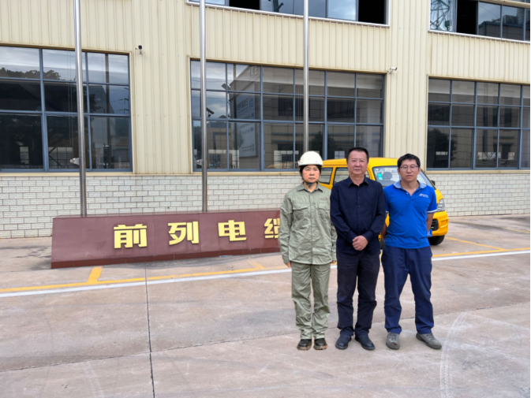
评价师现场踏勘照片（左一周忠菊、左二李毅雄）

